Prohibir el comercio vinculado a la deforestación mediante financiación – Parlamentarios del Reino Unido
Por: Vibeka Mair
4 de enero de 2024
El Comité de Auditoría Ambiental (EAC, por sus siglas en inglés) de la Cámara de los Comunes del Reino Unido ha instado al gobierno a prohibir a las empresas del sector financiero comerciar o utilizar materias primas vinculadas a la deforestación. Es una de las principales recomendaciones de un informe de la CAO en el que se advierte de que la intensidad del consumo del Reino Unido en los bosques del mundo -su huella por tonelada de producto consumido- es superior a la de China. Si bien el gobierno del Reino Unido, en virtud de las disposiciones legislativas de la Ley de Medio Ambiente, se ha comprometido a que los productos básicos de origen forestal deberán certificarse como "sostenibles" si se van a vender en los mercados del Reino Unido, la EAC dice que no se ha anunciado un cronograma para esto. La CAO también ha criticado el enfoque gradual del régimen, ya que el gobierno anunció en la COP28 que inicialmente solo cuatro productos básicos (productos ganaderos (distintos de los lácteos), cacao, aceite de palma y suelo. El diputado Philip Dunne, presidente de la EAC, dijo: "El consumo en el Reino Unido está teniendo un impacto insostenible en el planeta al ritmo actual. Los mercados del Reino Unido no deben verse inundados de productos que amenacen los bosques del mundo, a las personas cuyos medios de vida dependen de ellos y a los preciosos ecosistemas que los llaman hogar. Sin embargo, a pesar del reciente compromiso antes y durante la COP28 de invertir más en medidas de reforestación y el Fondo Amazonía para ayudar a detener la velocidad de la deforestación mundial, el Reino Unido debe tomar medidas tangibles para cambiar el dial en casa".
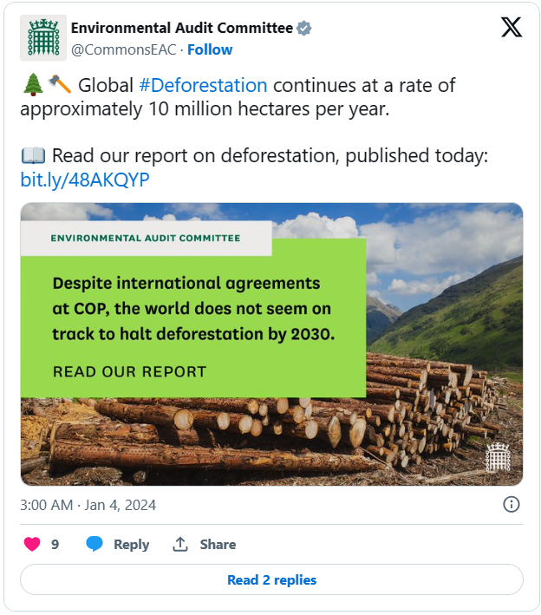

Los pulmones del mundo están colapsando a un ritmo alarmante: la CAO insta a los gobiernos a actuar con urgencia para hacer frente a la deforestación mundial
4 enero 2024
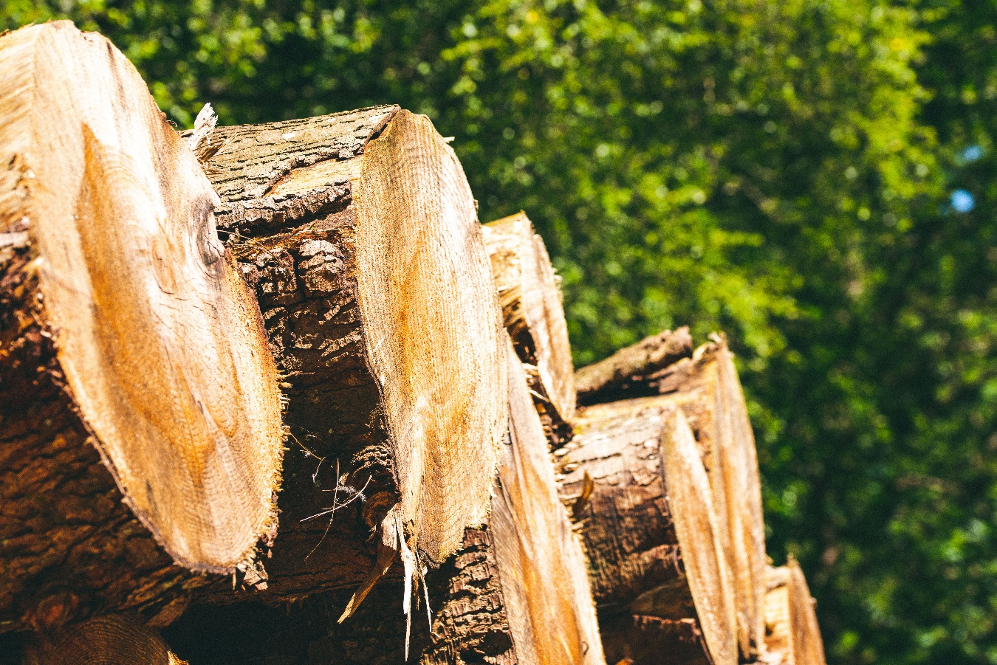
El consumo en el Reino Unido es insostenible, ya que el apetito de la nación por productos básicos como la soja, el cacao, el aceite de palma, la carne de vacuno y el cuero ejerce una enorme presión sobre los bosques, los pulmones del mundo, advierte hoy el Comité de Auditoría Ambiental (EAC).
- Leer el informe
- Leer el resumen del informe
- Lea el informe (PDF)
- Lea todas las publicaciones relacionadas con esta investigación, incluidas las pruebas escritas y orales
Los bosques albergan el 80% de la biodiversidad terrestre del mundo, sustentan los medios de vida de 1.600 millones de personas y proporcionan servicios ecosistémicos vitales para apoyar las economías locales y globales. La deforestación amenaza hábitats biodiversos irremplazables y contribuye con el 11% de las emisiones globales de carbono.
La intensidad del consumo del Reino Unido en los bosques del mundo -su huella por tonelada de producto consumido- es mayor que la de China. La CAO pide a los ministros que desarrollen un indicador de huella global para demostrar este impacto al público, y un objetivo para reducir el impacto del Reino Unido en la deforestación mundial. Una medida de este tipo solo tendrá sentido si se incorpora un seguimiento y una presentación de informes suficientes para los riesgos forestales, incluida la minería, por lo que la CAO recomienda que el Gobierno trabaje con socios internacionales para mejorar la supervisión en el Reino Unido y en todo el mundo.
A través de una disposición legislativa de la Ley de Medio Ambiente, el Gobierno se ha comprometido a establecer un régimen para exigir que los productos básicos de origen forestal se certifiquen como "sostenibles" si se van a vender en los mercados del Reino Unido. En la COP28, el Gobierno anunció que los primeros cuatro de estos productos básicos serían los productos ganaderos (distintos de los lácteos), el cacao, el aceite de palma y la soja, lo que la CAO se congratuló de ver.
Si bien la intención del Gobierno de abordar los problemas de sostenibilidad de los productos es bienvenida, la CAO está preocupada por la aparente falta de urgencia en la implementación de este régimen, dados los compromisos mundiales de detener y revertir las tendencias actuales de deforestación para 2030. Por ejemplo, no se ha ofrecido un cronograma sobre cuándo se introducirá esta importante legislación, y su enfoque gradual de incorporar productos gradualmente al régimen no refleja la necesidad de abordar la deforestación con urgencia.
El Gobierno también debería incluir en el régimen de certificación otros productos básicos que ponen en riesgo los bosques, como el maíz, el caucho y el café, lo antes posible para que sean "sostenibles".
La Comisión recomienda que el Gobierno refuerce el marco legislativo vigente para prohibir a las empresas del sector financiero comerciar o utilizar productos básicos relacionados con la deforestación.
En las cumbres mundiales de la COP, el Reino Unido ha desempeñado un papel decisivo en la consecución de acuerdos ambiciosos para hacer frente a la deforestación mundial. Sin embargo, a pesar de ello, el mundo no parece estar en camino de detener la deforestación para 2030: un compromiso clave asumido durante la COP26 y en la cumbre COP15 de Kunming-Montreal en diciembre de 2022.
El Gobierno ha anunciado grandes sumas para programas sobre el clima y la naturaleza, que ascienden recientemente a 11.600 millones de libras esterlinas, de las cuales 1.500 millones se destinan a la deforestación. Sin embargo, el Comité ha expresado su preocupación por la falta de transparencia en cuanto a la forma en que se gastará esta inversión. Por lo tanto, el Comité pide a los ministros que aclaren cómo se utilizará el dinero para apoyar las actividades destinadas a detener y revertir la deforestación.
El Comité se alarmó al enterarse por Global Witness de que una persona es asesinada cada dos días defendiendo la tierra y el medio ambiente. Los pueblos indígenas son protectores de los bosques del mundo y pueden poseer conocimientos detallados sobre la biodiversidad y las tendencias de los ecosistemas. Por lo tanto, es fundamental que se les facilite la plena participación en las negociaciones para abordar las actividades relacionadas con la deforestación.
Para cumplir su compromiso de situar las medidas de sostenibilidad ambiental en el centro de la producción y el comercio mundiales, el Gobierno debe velar por que las consideraciones relativas a la diversidad biológica se apliquen de manera más coherente en sus acuerdos y operaciones comerciales. Por lo tanto, la CAO reitera sus llamamientos anteriores para que se lleven a cabo evaluaciones del impacto en la sostenibilidad de todos los futuros acuerdos comerciales. Los ministros también deben desarrollar estrategias para monitorear de manera efectiva y generar ganancias netas ambientales en la actividad internacional del Reino Unido, incluidas las ganancias a través de detener y revertir la deforestación.
Comentario de la Presidencia
El presidente del Comité de Auditoría Ambiental, el diputado Philip Dunne, dijo:
"El consumo en el Reino Unido está teniendo un impacto insostenible en el planeta al ritmo actual. Los mercados del Reino Unido no deben verse inundados de productos que amenacen los bosques del mundo, a las personas cuyos medios de vida dependen de ellos y a los preciosos ecosistemas que los llaman hogar. Sin embargo, a pesar del reciente compromiso antes y durante la COP28 de invertir más en medidas de reforestación y el Fondo Amazonía para ayudar a detener la velocidad de la deforestación mundial, el Reino Unido debe tomar medidas tangibles para cambiar el rumbo en casa.
"La ambición del Gobierno y el compromiso declarado en la COP26 de detener la deforestación para 2030 fueron muy bienvenidos, pero ahora no van por buen camino. Su legislación para un régimen que exija que ciertos productos sean certificados como "sostenibles" antes de que puedan venderse en los mercados del Reino Unido fue bien recibida, pero la legislación de implementación aún no se ha presentado. Hay poco sentido de urgencia para controlar rápidamente el problema de la deforestación, que debe coincidir con la retórica.
"Los países de todo el mundo contribuyen a la deforestación y, por supuesto, la comunidad internacional debe hacer mucho más para abordar la deforestación. Sin embargo, en algunas mediciones, la intensidad del consumo del Reino Unido de productos básicos que ponen en riesgo los bosques es mayor que la de China: esto debería servir como una llamada de atención al Gobierno. Para demostrar un liderazgo global genuino en esta área crítica, el Reino Unido debe demostrar el progreso de la política nacional e incorporar la protección del medio ambiente y la biodiversidad en futuros acuerdos comerciales".
Más información
- Comité de Auditoría Ambiental
- Sobre el Parlamento: Comisiones selectas
- Visitar el Parlamento: Comités de vigilancia
Crédito de la imagen: Gabriel Sainhas/Parlamento del Reino Unido
La contribución del Reino Unido a la lucha contra la deforestación mundial – Resumen del informe
Este es un informe del Comité de la Cámara de los Comunes, con recomendaciones al gobierno. El Gobierno tiene dos meses para responder.
Autor: Comité de Auditoría Ambiental
Consulta relacionada: Madera sostenible y deforestación
Fecha de publicación: 4 enero 2024
Este es el resumen del informe, lea el informe completo.
Descargar y compartir
- Descargar el informe completo [PDF 1MB]
- Copiar URL
Resumen
La deforestación es un factor clave tanto del cambio climático como de la pérdida de biodiversidad. Los bosques albergan el 80% de la biodiversidad terrestre del mundo y sustentan los medios de vida de 1.600 millones de personas. Si se protegen y restauran a nivel mundial, los bosques podrían proporcionar hasta el 37% de la mitigación de gases de efecto invernadero necesaria para garantizar una buena oportunidad de estabilizar el calentamiento por debajo de los 2°C de aquí a 2030.
A nivel mundial, la deforestación amenaza hábitats biodiversos irremplazables y contribuye con el 11% de las emisiones globales de carbono, superando las de la aviación y la producción de cemento. Alrededor del 90% de la deforestación se debe al cambio de uso de la tierra hacia la agricultura para la producción de productos básicos que ponen en riesgo los bosques, como el ganado, la soja, el aceite de palma, el cacao, el caucho y el café.
La deforestación y la pérdida de biodiversidad tienen un impacto significativo en las vidas y los medios de subsistencia de las comunidades locales, incluidos los pueblos indígenas. El 25% de la población mundial y el 90% de la población mundial que vive en la pobreza extrema dependen de los bosques para su sustento.
Los pueblos indígenas desempeñan un papel importante en la protección de alrededor del 80% de la biodiversidad mundial, a pesar de constituir solo el 5% de la población mundial. A través de su dependencia directa de sus ecosistemas locales y de sus conocimientos intergeneracionales, los pueblos indígenas y las comunidades locales pueden poseer conocimientos detallados sobre la diversidad biológica y las tendencias de los ecosistemas y contribuyen de manera importante a la gobernanza de la diversidad biológica desde el nivel local hasta el mundial.
Los pueblos indígenas que dependen de los bosques para su subsistencia a menudo sufren directamente las presiones de la expansión de las fronteras agrícolas y de la producción de productos básicos como la minería, la tala y la energía. Esto se ve afectado por el hecho de que a menudo solo tienen derechos consuetudinarios de tenencia sobre la tierra en la que viven: a menudo es difícil para las comunidades indígenas y otras comunidades locales garantizar sus derechos sobre la tierra frente a la violencia, las represalias y la marginación histórica.
La contribución del Reino Unido a la deforestación
El Reino Unido es un importante consumidor de materias primas vinculadas a la deforestación. Un estudio realizado por WWF y RSPB estimó que las importaciones del Reino Unido de solo 7 productos básicos de "riesgo forestal" (soja, cacao, aceite de palma, carne de res y cuero, papel, caucho y madera) representan una huella de tierra equivalente al 88% del tamaño del Reino Unido cada año. El mismo estudio encontró que más del 40% de la huella terrestre del Reino Unido en el extranjero se encontraba en países con un riesgo alto o muy alto de deforestación, acuerdos de gobernanza débiles y estándares laborales deficientes. Si bien el Reino Unido es solo el 15º mayor contribuyente a la deforestación tropical en términos globales, la intensidad del consumo del Reino Unido (en términos de huella por tonelada) es mayor que la de China.
El Grupo de Trabajo de la Iniciativa de Recursos Globales (GRI) fue creado por el Gobierno en 2019 para establecer al Reino Unido como líder en la sostenibilidad de la cadena de suministro, pero se disolvió en 2022. Antes de su disolución, el Grupo de Trabajo GRI recomendó que el Gobierno apoyara el desarrollo de un marco de seguimiento, medición y presentación de informes que, ahora creado, pueda proporcionar una visión holística de la presión ambiental ejercida en el extranjero por el consumo del Reino Unido. Los principales productos básicos que impulsan la contribución del Reino Unido a la deforestación tropical y subtropical son el ganado, el aceite de palma, la madera en rollo industrial y la soja. El impacto de la deforestación tropical en el Reino Unido es mayor en Brasil y en la República Democrática del Congo. El Gobierno debería seguir financiando el desarrollo de un marco de seguimiento, medición y presentación de informes para el consumo del Reino Unido, y debería utilizar su influencia internacional para promover una mayor divulgación de datos sobre las actividades de deforestación.
El sector público del Reino Unido es uno de los principales compradores de servicios de alimentación y catering para el gobierno central y local y las escuelas, guarderías, hospitales, residencias de ancianos, comedores, prisiones y el ejército estatal. Un informe de 2006 estimó que el gasto público en alimentación y restauración ascendía a 3.200 millones de libras esterlinas, el 2,1% del gasto total en adquisiciones, o alrededor del 10% del total del sector de la restauración del Reino Unido. La Iniciativa de Recursos Globales sugiere que, por lo tanto, el gobierno puede ser una palanca eficaz para impulsar la demanda de productos de origen sostenible. A través de las Normas de Compra del Gobierno (GBS) y la Política de Adquisición de Madera (TPP), el Gobierno ha establecido requisitos para el aceite de palma y la madera sostenibles (y productos de madera más amplios, incluido el papel), respectivamente, en consonancia con los compromisos de compra de productos y servicios más ecológicos en el marco de los Compromisos Gubernamentales de Ecologización. Sin embargo, estas prescripciones no se aplican a otros productos agropecuarios, ni tampoco a la contratación del sector público fuera de los departamentos del gobierno central, los organismos ejecutivos y los órganos no departamentales. Cada norma debe ser obligatoria para todas las grandes entidades de compras del sector público.

El sistema de diligencia debida propuesto por el Reino Unido en virtud de la Ley de Medio Ambiente de 2021
El Reino Unido propone reducir su impacto en la deforestación mediante la continuación de la regulación actual de la importación de madera y productos madereros, y el establecimiento de un sistema de diligencia debida. Este sistema de diligencia debida tiene como objetivo garantizar la sostenibilidad de las cadenas de suministro de madera y otros productos básicos que ponen en riesgo los bosques.
El Reglamento de la Madera del Reino Unido, al igual que el actual Reglamento de la Madera de la UE, se centra en la legalidad de las importaciones de madera más que en la sostenibilidad de las prácticas forestales. Este es también el enfoque propuesto para el sistema de diligencia debida del Reino Unido. Este enfoque ha sido criticado, ya que los productos importados no tienen por qué estar "libres de deforestación": se dice que proporciona incentivos perversos para que los países productores desregulen y eliminen las leyes que brindan protección legal a áreas de bosques y otros ecosistemas naturales. El Gobierno debería presentar propuestas para enmendar el anexo 17 de la Ley de Medio Ambiente a fin de incluir todas las actividades de deforestación en el ámbito del régimen de diligencia debida. El régimen debe ir acompañado de actividades de desarrollo de capacidades en terceros países para reforzar las medidas destinadas a hacer frente a la actividad de deforestación.
El grupo de trabajo de la Iniciativa Mundial de Recursos recomendó que la obligación de diligencia debida exija que las empresas incluidas en el ámbito de aplicación aborden los riesgos para los derechos humanos en sus cadenas de suministro. De este modo, el reglamento se ajustaría a los de la UE: en virtud del nuevo régimen de lucha contra la deforestación de la UE, las empresas tendrán que verificar el cumplimiento de la legislación pertinente del país de producción, incluida la legislación sobre derechos humanos, y se les exigirá que garanticen que se han respetado los derechos de los pueblos indígenas y las comunidades locales afectados en la producción del producto.
La publicación en diciembre de 2023 del alcance propuesto de la normativa de la Lista 17 para los productos básicos de riesgo forestal es bienvenida: pero no se ha establecido un calendario para la publicación y el acuerdo de la legislación secundaria necesaria. Esto debe abordarse sin más demora, y todos los principales productos básicos que ponen en riesgo los bosques deben incluirse en el ámbito de aplicación. Las empresas del sector financiero también deben quedar incluidas en el ámbito de aplicación del régimen.
Acuerdos mundiales para hacer frente a la deforestación
A lo largo de la última década, se han alcanzado una serie de acuerdos mundiales para hacer frente a la deforestación, entre los que se incluyen, entre otros, la Declaración de los Líderes de Glasgow sobre los Bosques y el Uso de la Tierra y el Diálogo sobre Bosques, Agricultura y Comercio de Productos Básicos (FACT), ambos firmados en la COP26 en noviembre de 2021. La Declaración sobre los Bosques y el Uso de la Tierra ha sido firmada por 144 líderes mundiales que representan más del 90% de los bosques del mundo: se comprometieron a detener y revertir la pérdida de bosques y la degradación de la tierra para 2030. El Diálogo FACT reúne a los mayores productores y consumidores de productos agrícolas comercializados internacionalmente con el fin de proteger los bosques y otros ecosistemas, al tiempo que se promueve el comercio y el desarrollo.
Se han logrado nuevos avances, más recientemente en la COP27, la COP del Convenio sobre la Diversidad Biológica Mundial en Montreal en diciembre de 2022 y en la COP28 en los Emiratos Árabes Unidos. El Reino Unido debe predicar con el ejemplo, cumpliendo su parte en los compromisos asumidos: la movilización de la financiación para respaldar los compromisos internacionales será crucial.
Cooperación mundial para hacer frente a la deforestación
Los Acuerdos Voluntarios de Asociación (AVA) son acuerdos comerciales jurídicamente vinculantes entre la Unión Europea (UE)/Reino Unido y un país productor de madera fuera de la UE. El objetivo de un AVA es garantizar que la madera y los productos de la madera exportados a la UE procedan de fuentes legales. La Gobernanza y el Comercio para la Aplicación de las Leyes Forestales (FLEGT, por sus siglas en inglés) es el programa de la Unión Europea para reducir la tala ilegal mediante el fortalecimiento de la gestión forestal sostenible y legal, la mejora de la gobernanza y la promoción del comercio de madera y trabajo producidos legalmente a través de acuerdos de asociación voluntaria. El nuevo Reglamento de la UE sobre la deforestación sustituirá en gran medida al sistema de licencias FLEGT y a los acuerdos de asociación voluntaria, pero se mantienen en reconocimiento de parte del valioso trabajo que se está realizando en el marco de esas iniciativas. El Reglamento dice que el trabajo ha sido especialmente positivo «en términos de una mayor participación de las partes interesadas y una mejor gobernanza forestal». En el caso de los productos madereros, bastará con una licencia FLEGT para demostrar que la madera se ha producido de conformidad con la legislación del país productor.
Los pueblos indígenas y las comunidades locales son protectores vitales de los bosques, pero ellos mismos son víctimas de los efectos negativos de la actividad de deforestación. Es fundamental garantizar la participación plena y significativa de los pueblos indígenas y las comunidades locales en las negociaciones para abordar las actividades relacionadas con la deforestación. La seguridad de los derechos de tenencia de los pueblos indígenas y las comunidades locales es esencial para las medidas destinadas a hacer frente a la deforestación, y el Gobierno del Reino Unido puede hacer una contribución significativa para garantizar la seguridad de la tenencia. El FCDO debe continuar buscando esto en su programación de desarrollo y en la promoción de la inclusión de representantes de los pueblos indígenas y las comunidades locales en todas las negociaciones mundiales y nacionales pertinentes.
Con el fin de tener el máximo impacto en los esfuerzos para detener y revertir la deforestación, el compromiso del Reino Unido debe extenderse a los principales consumidores de productos básicos que ponen en riesgo los bosques en otros mercados. Los ministros deben aprovechar las oportunidades que se presentan en las negociaciones comerciales bilaterales y multilaterales para fomentar normas medioambientales y sociales elevadas de forma constante, a fin de acelerar la transición hacia cadenas de suministro sostenibles que minimicen el riesgo de deforestación. El Gobierno debe desarrollar estrategias para el seguimiento efectivo y la obtención de beneficios netos ambientales, incluidos los beneficios a través de la detención y la inversión de la deforestación, en sus negociaciones y aplicación de los acuerdos comerciales del Reino Unido.

